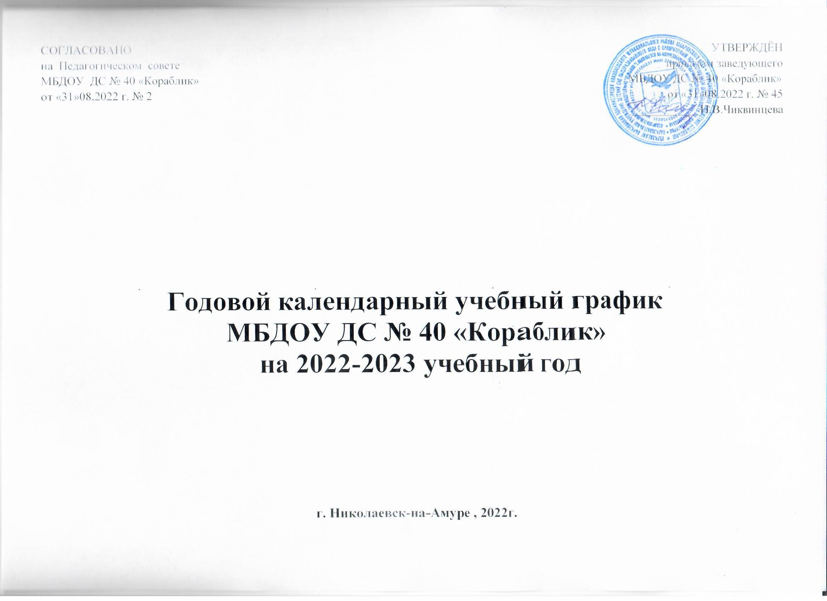

**Пояснительная записка**

Календарный   учебный график является локальным нормативным документом, регламентирующим общие требования к организации образовательного процесса в 2022-2023 учебном году в муниципальном бюджетном дошкольном образовательном учреждении МБДОУ ДС № 40 «Кораблик».

* Календарный учебный график МБДОУ разработан в соответствии со следующими нормативными документами:
* Федеральным законом «Об образовании в Российской Федерации» от 29.12.2012 г. (статья 2, пункт 9)
* СанПиН 2.4.1.3049-13 «Санитарно-эпидемиологические требования к устройству, содержанию и организации режима работы в дошкольных организациях»;
* Федеральным государственным образовательным стандартом дошкольного образования (Утвержден приказом Министерства образования и науки Российской Федерации от 17 октября 2013 г. N 1155);
* Уставом ДОУ.
* ООП ДОУ.

Календарный  учебный график учитывает в полном объеме возрастные психофизические особенности воспитанников и отвечает требованиям охраны их жизни и здоровья. Содержание календарного  учебного графика включает в себя следующие сведения:

- режим работы ДОУ

- продолжительность учебного года

- количество недель в учебном году

- сроки проведения каникул, их начало и окончание

- сроки проведения мониторинга достижения детьми планируемых результатов

- освоение образовательной программы дошкольного образования

- праздничные дни

Режим работы ДОУ: 12часов (с 07.30 – 19.30),  рабочая неделя состоит из 5 дней, суббота и воскресение - выходные дни. Согласно статье 112 Трудового Кодекса Российской Федерации, а также Постановления о переносе выходных дней Правительства РФ от 24.09.2015 г. № 1017  в  календарном учебном графике учтены нерабочие (выходные и праздничные) дни.

Продолжительность учебного года составляет 36 недель (1 и 2 полугодия) без учета каникулярного времени.

В соответствии с ФГОС ДО целевые ориентиры не подлежат непосредственной оценке, в том числе в виде педагогической диагностики (мониторинга), и не являются основанием для их формального сравнения с реальными достижениями детей. Однако педагоги в ходе своей работы  выстраивают индивидуальную траекторию развития каждого ребенка. Для оценки индивидуального развития   проводится педагогическая диагностика (оценка индивидуального развития дошкольников, связанная с оценкой эффективности педагогических действий и лежащая в основе его дальнейшего планирования) в начале и конце учебного года.

Педагогический мониторинг проводится в ходе наблюдений за активностью детей в спонтанной и специально организованной деятельности. Праздники для воспитанников в течение учебного года планируются в соответствии с годовым планом работы ДОУ на учебный год.

Организация каникулярного отдыха в детском саду имеет свою специфику и определяется задачами воспитания в дошкольном учреждении. Для эффективного физиологического и психологического развития детей планирование каникулярного отдыха тщательно продумывается.

Воспитательно- образовательная работа в летний оздоровительный период планируется в соответствии Планом работы на летний период,   а также с учетом климатических условий.

Календарный учебный график обсуждается и принимается педагогическим советом, утверждается приказом заведующего  ДОУ до начала учебного года. Все изменения, вносимые в годовой  учебный график, утверждаются приказом заведующего образовательного учреждения и доводятся до всех участников образовательного процесса.

**Организация образовательного процесса**

|  |  |  |  |  |
| --- | --- | --- | --- | --- |
| **1. Режим работы учреждения** | | | | |
| Продолжительность учебной недели | | 5 дней (с понедельника по пятницу) | | |
| Время работы возрастных групп | | 12 часов в день (с 7.30 до 19.30 часов) | | |
| Нерабочие дни | | Суббота, воскресенье и праздничные дни | | |
| **2. Продолжительность учебного года** | | | | |
| Учебный год | | с 01.09.2022 г. по 31.05.2023 г. | | 36 недель |
| I полугодие | | с 01.09.2022  г. по 30.12.2022г. | | 17 недель |
| II полугодие | | с 09.01.2022 г. по 31.05.2023 г. | | 19 недель |
| **3. Мероприятия, проводимые в рамках образовательного процесса** | | | | |
| 3.1. Оценка индивидуального развития дошкольников, связанная с оценкой эффективности педагогических действий и лежащая в основе его дальнейшего планирования | | | | |
| Наименование | Сроки | | Количество дней | |
| Педагогическая диагностика | с 01.09.2022 по 14.09.2022 | | 10 дней | |
| с 10.05.2023 по 22.05.2023 | | 10 дней | |
| **4. Каникулярное время, праздничные (нерабочие) дни** | | | | |
| 4.1. Каникулы | | | | |
|  | Сроки/ даты | | Количество каникулярных недель/ праздничных дней | |
| Зимние каникулы | 26.12.2022 - 08 .01.2023 года. | | 14 дней | |
| Летние каникулы | 01.06.2023 г. – 31.08.2023 г. | | 13 недель | |
| 4.2. Праздничные дни | | | | |
| День народного единства | 4 -6 ноября 2022 г. | | 3 дня | |
| Новогодние праздники | 31.12.2022- 08.01.2023 г. | | 9 дней | |
| День защитника Отечества | 23-26- февраля 2023 г. | | 4дня | |
| Международный женский день | 8 марта 2023г. | | 1 день | |
| Праздник Весны и Труда | 29 апреля-1 мая 2023 | | 3 дня | |
| День Победы | 6-9 мая 2023 г. | | 4дня | |
| День России | 10-12 июня 2023 г. | | 3 дня | |